Министерство образования Республики Беларусь

Учреждение образования
Белорусский Государственный Университет Информатики и Радиоэлектроники
Факультет компьютерных систем и сетей
Кафедра электронных вычислительных средств

ОТЧЕТ

по лабораторной работе №5
«Стек»

Выполнил  студ. гр.150702 (пг1)  Ефимчик А.И. |  | Проверил  ст. преп. каф. ЭВС  Демидович Г.Н.
Минск 2022

1 Цель и задачи лабораторной работы
1.1 Целью лабораторной работы является изучение стека и формирование практических навыков разработки алгоритмов и компьютерных программ с использованием стека.
1.2 Для достижения поставленной цели необходимо решить следующие задачи:
1) Изучить лекционный материал по теме «Стек» [1]
2) Дополнить и расширить сведения по теме ЛР из учебника [2], учебного пособия [2].
1.3 Выполнить следующие задания по ЛР в соответствии с вариантом №5 , разработав алгоритмы их реализации, запрограммировав их с использованием языка «Си», отладив и представив результаты работы компьютерных программ.
Задание 1 Создать текстовые файлы, содержащие один текстовую, а другой числовую информацию (количество слов и чисел должно быть одинаковым). Используя стек, создать другой текстовый файл, в котором числа и слова чередовались, а порядок чисел и слов был бы сохранен.

2 Результаты выполнения лабораторной работы

2.1 РЕЗУЛЬТАТ ВЫПОЛНЕНИЯ ЗАДАНИЯ 1

2.1.1 На рисунке 1 приведена блок-схема алгоритма для выполнения задания 1 (вставить новый элемент после каждого вхождения заданного элемента) линейный алгоритм с ветвлениями.

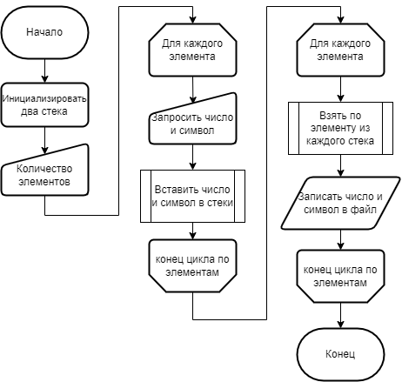Рисунок 1 - Блок-схема алгоритма функции создания другого текстового файла, в котором числа и слова чередуются
2.1.2 Листинг компьютерной программы по заданию 1 (создать другой текстовый файл, в котором числа и слова чередовались, а порядок чисел и слов был бы сохранен) .
#include <stdio.h>
#include <stdlib.h>
#include <string.h>

typedef struct Node
{
int number;
struct Node *next;
} Node;

typedef Node *NodePtr;

int validateFilename(char *name);
FILE *generateFile(char *mode, char *filename);

void printList(NodePtr);
void pushElement(NodePtr *current, int item);
int popElement(NodePtr *srcRoot);

int main()
{
printf("LAB 5.1 by Efimchik Alexandr from GROUP 150702 \n");

NodePtr root1 = NULL;
NodePtr root2 = NULL;

FILE *f1 = generateFile("w+", "f1");
FILE *f2 = generateFile("w+", "f2");

int items_num;
printf("Enter item num: ");
scanf("%d", &items_num);

char b;
int n;
for (int i = 0; i < items_num; i++)
{
printf("\nEnter %d char and num: ");
getchar();
scanf("%c %d", &b, &n);
fprintf(f1, "%c", b);
fprintf(f2, "%d ", n);
}
fseek(f1, SEEK_SET, 0);
fseek(f2, SEEK_SET, 0);

for (int i = 0; i < items_num; i++)
{
fscanf(f1, "%c", &b);
pushElement(&root1, b);

fscanf(f2, "%d", &n);
pushElement(&root2, n);
}

FILE *out = generateFile("w+", "output");
for (int i = 0; i < items_num; i++)
{
b = popElement(&root1);
n = popElement(&root2);

fprintf(out, "%c | %d\n", b, n);
}

return 0;
}

void pushElement(NodePtr *srcRoot, int element)
{
NodePtr newRoot = (NodePtr)calloc(sizeof(Node), 1);
newRoot->number = element;
newRoot->next = *srcRoot;
*srcRoot = newRoot;
}

int popElement(NodePtr *srcRoot)
{
int value = (*srcRoot)->number;
NodePtr backupRoot = *srcRoot;
(*srcRoot) = backupRoot->next;
free(backupRoot);
return value;
}

FILE *generateFile(char *mode, char *filename)
{
if (!validateFilename(filename))
return NULL;

FILE *file;
if ((file = fopen(filename, mode)) == NULL)
printf("File could not be opened\n");
fseek(file, 0, SEEK_SET);
return file;
}

int validateFilename(char *name)
{
if (strlen(name) > 20)
return 0;
return 1;
}

2.2.3 Результат выполнения компьютерной программы по заданию 2 в виде «скрин-шот» изображения на мониторе.
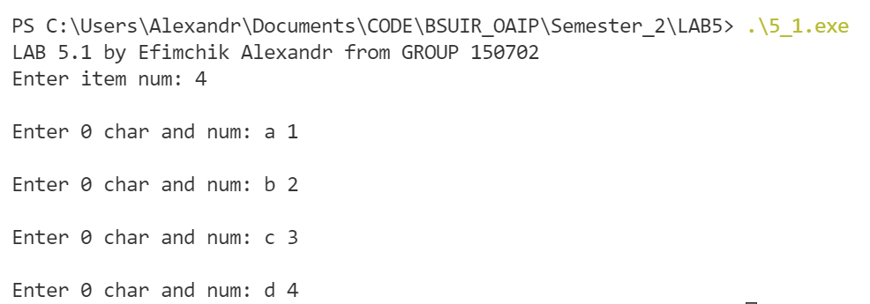Рисунок 2 - скриншот результата выполнения программы (этап заполнение двух исходных файлов)
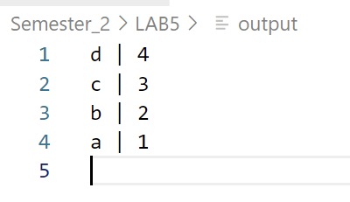Рисунок 3 - скриншот выходного текстового файла «output» , содержащего чередующиеся числа и слова из двух исходных файлов

2. ВЫВОДЫ ПО РЕЗУЛЬТАТАМ ВЫПОЛНЕНИЯ ЛР
В результате выполнения ЛР изучены методы работы со стеком (добавление элемента, удаление элемента), получены практические навыки по написанию функций работы со стеком на языке C.

3 КОНТРОЛЬНЫЕ ВОПРОСЫ И ПРЕДЛОЖЕНИЯ
3.1 Пояснить основные положения, термины и определения в материалах лекции (лекций) и литературе по теме ЛР.
3.2 Объяснить алгоритмы выполнения заданий, указанных в данном варианте ЛР.
3.3 Прокомментировать листинги (фрагменты листингов) компьютерных программ в данном варианте ЛР.
3.4 Прокомментировать результаты выполнения заданий, указанных в варианте ЛР.

4 СПИСОК ИСПОЛЬЗОВАННЫХ ИСТОЧНИКОВ
- 1 Лекция «Стек» . Конспект лекций (личный) по дисциплине ОАиП, Минск, БГУИР, 2022.
- 2 Луцик, Ю. А. Основы алгоритмизации и программирования : язык Си : учебно-метод. пособие / Ю. А. Луцик, А. М. Ковальчук, Е. А. Сасин. – Минск : БГУИР, 2015. – 170с. : ил.

